Для кого возраст выхода на пенсию не изменился?

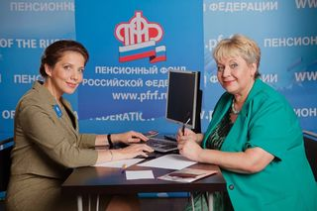
С 1 января 2019 года началось поэтапное повышение возраста, дающего право на назначение страховой пенсии по старости и пенсии по государственному обеспечению. Изменения будут происходить поэтапно в течение длительного переходного периода, который составит 10 лет и завершится в 2028 году. В результате пенсионный возраст будет повышен на 5 лет и установлен на уровне 60 лет для женщин и 65 лет для мужчин. Сегодня пенсионный возраст женщин составляет 55 лет, пенсионный возраст мужчин – 60 лет. Вместе с тем для многих категорий граждан, имеющих право досрочного назначения пенсии, пенсионный возраст остался прежним.
Так, для работников, занятых в тяжелых, вредных и опасных условиях труда, досрочный выход на пенсию сохраняется полностью без изменений. Это, например, граждане, работающие в горячих цехах, железнодорожной отрасли, в плавсоставе и летном составе гражданской авиации, на лесозаготовках и лесосплаве, на подземных и открытых горных работах по добыче полезных ископаемых, а также спасатели, водители общественного транспорта и др.
Прежним остается возраст выхода на пенсию для лиц, пенсия которым назначается ранее общеустановленного пенсионного возраста по социальным мотивам и состоянию здоровья. Это женщины, родившие пять и более детей и воспитавшие их до восьмилетнего возраста, родители и опекуны инвалидов с детства, инвалиды вследствие военной травмы, инвалиды по зрению 1 группы, женщины, родившие двух и более детей и выработавшие необходимый северный стаж.
Также не изменился пенсионный возраст для граждан, пострадавших в результате радиационных или техногенных катастроф, и для лиц, проработавших в летно-испытательном составе, непосредственно занятых в летных испытаниях.
С полным перечнем граждан, для которых возраст выхода на пенсию не меняется, можно ознакомиться на сайте Пенсионного фонда России.

